TOREK 24.3.2020
NE POZABI OPAZOVATI VREMENA IN NARISATI ZNAK V ČEBELICO ZVEZEK.
PREDMET: SLJ
STARŠI ALI KDO DRUG VAM NAJ NAREKUJEJO SPODAJ ZAPISANE ČRKE, VI PA JIH ZAPIŠITE V
V ABC (ČRKA) ZVEZEK. NE POZABITE NA PRESLEDEK (PRSTEK) MED NJIMI.

ČE ŽELIŠ LAHKO PREPIŠEŠ TUDI KAKŠNO POVED Z BRALNEGA LISTA, SICER PA JIH LE PREBERI. SLIČICE PRERIŠI ALI NAPIŠI BESEDO ZANJE.

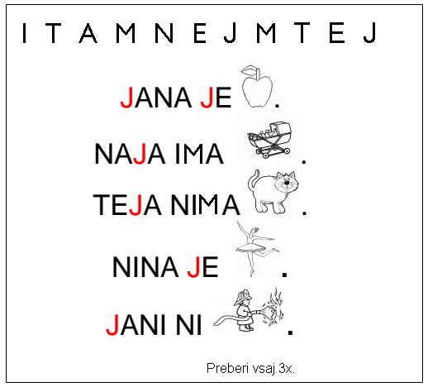

PREDMET: MAT
ZAMENJAJ SEŠTEVANCA IN IZRAČUNAJ! PIŠI V ZVEZEK!
4+5=_________________= ___
2+7=_________________= ___
3+6=_________________= ___
1+8=_________________= ___
6+2=_________________= ___

PREDMET: GUM
PONOVI PESMICO MALI ZVONČEK..
LAHKO SI POMAGAŠ Z BESEDILOM.

M. Voglar: MALI ZVONČEK

MALI ZVONČEK SE JE ZBUDIL, OČKE TRUDNE SI POMEL,
DA BI BRATCE VSE PREBUDIL, KAR ZVONITI JE ZAČEL.

BIM, BIM, BIM, BIM, ZASPANCE BUDIM, PRIŠLA JE POMLAD
IN SONČEK NAŠ ZLAT.
BIM BAM, BIM BAM, VSE ROŽCE NA PLAN, BIM BAM , BIM BAM.

ŠPORT: NAMIG ZA DANES.
POSKUŠAJ BITI ČIMVEČ V NARAVI, KJER LAHKO SKAČEŠ, TEČEŠ, PLEZAŠ ALI POČNEŠ ŠE MARSIKAJ…… VSE TO POČNI V KROGU SVOJE DRUŽINE.

